รายงานผลการปฏิบัติกิจกรรมในชั้นเรียน
Class activity 1 : Building a Simple CLI Application
Week 7 – Building a Simple CLI Application, Error Handling & Project Structure
(การสร้างโปรแกรมแบบบรรทัดคำสั่ง การจัดการข้อผิดพลาด และการจัดโครงสร้างโปรเจกต์)

หัวข้อ | รายละเอียด
ชื่อ – นามสกุล | ..................................................
รหัสนักศึกษา | ..................................................
รายวิชา / กลุ่มเรียน | Script Programming (sec 1)
ผู้มอบหมายงาน | อ.Sapphanyu Khamtoom
คะแนนเต็ม | 10 คะแนน
วันที่ส่งงาน | ..................................................
ชื่อโปรเจกต์ | my-task-manager (Task Manager CLI)
ภาษาที่ใช้ | Python (ไลบรารีมาตรฐาน json, os, sys)
ที่เก็บซอร์สโค้ด (GitHub) | https://github.com/sapphanyu/Class_activity_1_Building-a-Simple-CLI-Application

1. วัตถุประสงค์ของกิจกรรม
• ออกแบบและพัฒนาโปรแกรมแบบบรรทัดคำสั่ง (CLI) ที่ใช้งานได้จริง
• จัดระเบียบโค้ด Python ให้เป็นโครงสร้างโปรเจกต์แบบแยกโมดูลอย่างมีเหตุผล
• จัดการข้อผิดพลาดจากการป้อนข้อมูลของผู้ใช้ด้วยคำสั่ง try-except อย่างเหมาะสม
• ใช้การอ่านเขียนไฟล์ JSON เพื่อเก็บข้อมูลแบบถาวร (Persistence)
• เตรียมโปรเจกต์ให้พร้อมสำหรับการควบคุมเวอร์ชันและเผยแพร่บน GitHub
2. ข้อกำหนดของงานและการตรวจสอบความครบถ้วน
กิจกรรมนี้กำหนดสิ่งที่ต้องส่ง 2 รายการ ซึ่งได้ดำเนินการครบถ้วนแล้วดังตาราง
สิ่งที่ต้องส่ง | สถานะ | หลักฐานอ้างอิง
ลิงก์ GitHub ของโปรเจกต์ | เรียบร้อย | ระบุไว้ในหน้าปกและหัวข้อที่ 10 ของรายงาน
ภาพหน้าจอเมนู 2. All Tasks โดยต้องมี  1 task ที่ DONE และ 1 task ที่ PENDING | เรียบร้อย | รูปที่ 4 — แสดง #1 [DONE] และ #2 [PENDING]  พร้อมสรุป 1/2 task(s) completed

ตารางที่ 1 ตรวจสอบความครบถ้วนของสิ่งที่ต้องส่ง
3. โครงสร้างของโปรเจกต์
โปรเจกต์จัดวางตามโครงสร้างที่โจทย์กำหนด โดยแยกไฟล์ตามหน้าที่อย่างชัดเจน ทำให้โค้ดอ่านง่าย ดูแลรักษาสะดวก และขยายต่อได้ในอนาคต
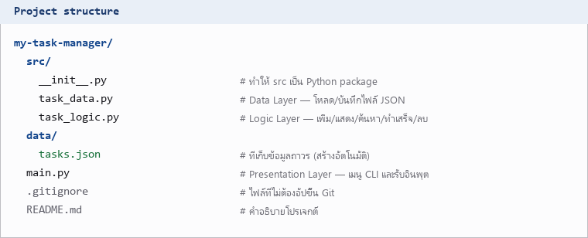
รูปที่ 1 โครงสร้างไฟล์และโฟลเดอร์ของโปรเจกต์ my-task-manager
4. สถาปัตยกรรมแบบแบ่งชั้น (Layered Architecture)
การแยกไฟล์ในโปรเจกต์นี้ไม่ได้แยกเพียงเพื่อความเป็นระเบียบ แต่สะท้อนการแบ่งชั้นหน้าที่ 3 ชั้น คือชั้นติดต่อผู้ใช้ ชั้นตรรกะทางธุรกิจ และชั้นเข้าถึงข้อมูล แต่ละชั้นเรียกใช้ชั้นที่อยู่ถัดลงไปเท่านั้น ไม่ข้ามชั้น
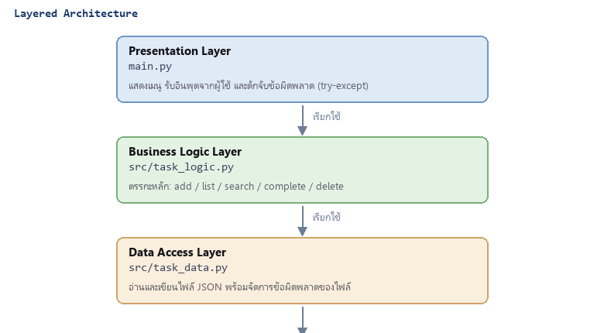
รูปที่ 2 การแบ่งชั้นหน้าที่ของโปรแกรม
ข้อดีของการออกแบบเช่นนี้คือหากต้องการเปลี่ยนวิธีเก็บข้อมูลจากไฟล์ JSON ไปเป็นฐานข้อมูล SQLite ในอนาคต จะแก้ไขเฉพาะไฟล์ task_data.py เพียงไฟล์เดียว โดยไม่กระทบต่อ task_logic.py และ main.py เลย
5. รายละเอียดการทำงานของแต่ละโมดูล
5.1 src/task_data.py – ชั้นจัดเก็บข้อมูล (Data Access Layer)
รับผิดชอบการอ่านและเขียนไฟล์ data/tasks.json โดยคำนวณพาธแบบสัมบูรณ์จากตำแหน่งของไฟล์โมดูลเอง ทำให้โปรแกรมหาไฟล์ข้อมูลเจอเสมอไม่ว่าจะสั่งรันจากโฟลเดอร์ใดก็ตาม
BASE_DIR = os.path.dirname(os.path.dirname(os.path.abspath(__file__)))
DATA_DIR = os.path.join(BASE_DIR, "data")
TASKS_FILE = os.path.join(DATA_DIR, "tasks.json")
def load_tasks() -> List[Dict[str, Any]]:
if not os.path.exists(TASKS_FILE):
return []
try:
with open(TASKS_FILE, "r", encoding="utf-8") as f:
content = f.read().strip()
if not content: # กรณีไฟล์ว่าง
return []
return json.loads(content)
except json.JSONDecodeError as e:
print(f"[Warning] tasks.json is corrupted (Line {e.lineno}, Col {e.colno}).")
return []
except PermissionError:
print(f"[Error] Permission denied when reading '{TASKS_FILE}'.")
return []
จุดเด่นคือใช้คำสั่ง with open(...) ซึ่งปิดไฟล์ให้อัตโนมัติแม้เกิดข้อผิดพลาดระหว่างทาง และดักจับข้อผิดพลาดแยกเป็นรายชนิด ทั้ง JSONDecodeError, FileNotFoundError, PermissionError และ OSError ทำให้ผู้ใช้ได้รับข้อความที่บอกสาเหตุชัดเจนแทนที่โปรแกรมจะหยุดทำงานกลางคัน นอกจากนี้ฟังก์ชัน save_tasks() ยังคืนค่าเป็น True หรือ False เพื่อให้ผู้เรียกทราบว่าการบันทึกสำเร็จหรือไม่
5.2 src/task_logic.py – ชั้นตรรกะหลัก (Business Logic Layer)
ฟังก์ชัน | หน้าที่
get_next_task_id() | สร้างรหัสงานใหม่แบบเรียงลำดับอัตโนมัติ โดยใช้ค่า id สูงสุดที่มีอยู่บวกหนึ่ง
add_task() | เพิ่มงานใหม่ พร้อมตรวจสอบคำอธิบายว่าง และตรวจสอบระดับความสำคัญให้ถูกต้อง
list_tasks() | แสดงรายการงานในรูปแบบตาราง รองรับการกรองเฉพาะงานที่เสร็จแล้วหรือยังค้างอยู่
complete_task() | เปลี่ยนสถานะงานเป็นเสร็จสิ้น พร้อมแจ้งเตือนหากงานนั้นเสร็จไปแล้ว
delete_task() | ลบงานออกจากรายการตามรหัสที่ระบุ
search_tasks() | ค้นหางานจากคำสำคัญในคำอธิบาย โดยไม่สนใจตัวพิมพ์เล็กใหญ่

ตารางที่ 2 ฟังก์ชันในโมดูล task_logic.py
ตัวอย่างโค้ดการแสดงผลแบบตาราง ซึ่งใช้การจัดความกว้างคอลัมน์ด้วยรูปแบบ f-string
print(f"{'ID':<6} | {'Status':<12} | {'Priority':<10} | {'Description'}")
print("-" * 65)
for task in filtered:
task_id = f"#{task['id']}"
status = "[DONE]" if task.get("completed", False) else "[PENDING]"
priority = task.get("priority", "Medium")
desc = task.get("description", "")
print(f"{task_id:<6} | {status:<12} | {priority:<10} | {desc}")
total = len(tasks)
completed = sum(1 for t in tasks if t.get("completed", False))
print(f"Summary: {completed}/{total} task(s) completed.")
สังเกตว่าโค้ดใช้เมธอด .get() พร้อมค่าตั้งต้นในการเข้าถึงข้อมูลทุกครั้ง เช่น task.get("completed", False) ซึ่งเป็นการเขียนโปรแกรมเชิงป้องกัน (Defensive Programming) ช่วยให้โปรแกรมไม่เกิด KeyError แม้ข้อมูลเก่าในไฟล์ JSON จะไม่มีคีย์นั้นอยู่ก็ตาม
5.3 main.py – ชั้นติดต่อผู้ใช้ (Presentation Layer)
ทำหน้าที่แสดงเมนู รับอินพุต และส่งต่อไปยังฟังก์ชันในชั้นตรรกะ โดยมีเมนูให้เลือกทั้งหมด 8 รายการ
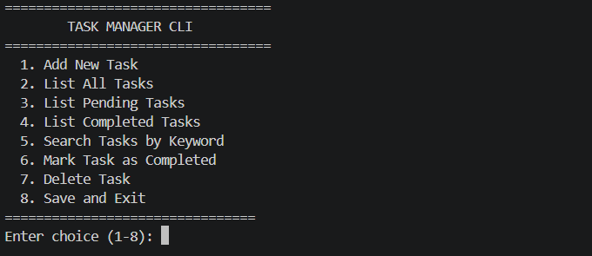
รูปที่ 3 หน้าจอเมนูหลักของโปรแกรม Task Manager CLI
โปรแกรมใช้ลูป while True เป็นวงหลัก และครอบทั้งลูปไว้ด้วย try-except KeyboardInterrupt เพื่อรองรับกรณีที่ผู้ใช้กด Ctrl+C ระหว่างใช้งาน โปรแกรมจะบันทึกข้อมูลให้ก่อนปิดตัวลงเสมอ ข้อมูลจึงไม่สูญหาย
except KeyboardInterrupt:
print("\n\n[Notice] Application interrupted by user (Ctrl+C).")
print("Emergency saving tasks before exit...")
task_data.save_tasks(tasks)
print("[OK] Tasks saved. Exiting safely.")
sys.exit(0)

6. การจัดการข้อผิดพลาด (Error Handling)
หัวใจสำคัญของกิจกรรมนี้คือการทำให้โปรแกรมไม่หยุดทำงานเมื่อผู้ใช้ป้อนข้อมูลผิด ได้ทำการทดสอบป้อนข้อมูลที่ไม่ถูกต้องในรูปแบบต่าง ๆ และบันทึกข้อความที่โปรแกรมตอบกลับไว้ดังตาราง
กรณีทดสอบ | สิ่งที่ป้อน | ผลลัพธ์ที่โปรแกรมแสดง
เลือกเมนูนอกช่วงที่กำหนด | 9 | [Error] Invalid choice. Please select an option between 1 and 8.
ป้อนรหัสงานเป็นตัวอักษร | abc | [Error] Invalid input: invalid literal for int() with base 10: 'abc'. Please enter a positive number (e.g. 1, 2, 3).
ป้อนรหัสงานที่ไม่มีอยู่จริง | 99 | [Error] Task with ID #99 was not found.
ป้อนคำอธิบายงานเป็นค่าว่าง | (กด Enter) | [Error] Description cannot be empty.
ป้อนระดับความสำคัญที่ไม่ถูกต้อง | SuperHigh | [Warning] Invalid priority 'SuperHigh'. Defaulting to 'Medium'.

ตารางที่ 3 ผลการทดสอบการจัดการข้อผิดพลาด
ผลการทดสอบ : ทุกกรณีโปรแกรมไม่หยุดทำงาน (ไม่เกิด Traceback) แต่แสดงข้อความอธิบายสาเหตุแล้ววนกลับไปที่เมนูหลักให้ผู้ใช้ลองใหม่ได้ทันที ซึ่งเป็นพฤติกรรมที่ถูกต้องตามหลักการจัดการข้อผิดพลาด
โค้ดที่ใช้ดักจับข้อผิดพลาดจากการแปลงรหัสงานเป็นตัวเลข
try:
task_id = prompt_task_id("Enter ID of task to mark as completed: ")
tasks = task_logic.complete_task(tasks, task_id)
task_data.save_tasks(tasks)
except ValueError as ve:
print(f"[Error] Invalid input: {ve}. Please enter a positive number (e.g. 1, 2, 3).")
ภายในฟังก์ชัน prompt_task_id() ยังมีการตัดเครื่องหมาย # ออกให้อัตโนมัติ ผู้ใช้จึงพิมพ์ได้ทั้ง 2 และ #2 และยังตรวจสอบว่าค่าที่ได้ต้องมากกว่าศูนย์ หากป้อนเลขติดลบจะถูกปฏิเสธเช่นกัน
7. ผลการทดลอง
7.1 ผลการเลือกเมนู 2. List All Tasks (ภาพที่โจทย์กำหนดให้ส่ง)
เพิ่มงานเข้าระบบ 2 รายการ แล้วทำเครื่องหมายว่าเสร็จสิ้นไป 1 รายการ จากนั้นเลือกเมนูข้อ 2 เพื่อแสดงรายการงานทั้งหมด ผลลัพธ์เป็นไปตามที่โจทย์กำหนด คือมีงานสถานะ DONE จำนวน 1 รายการ และสถานะ PENDING จำนวน 1 รายการ
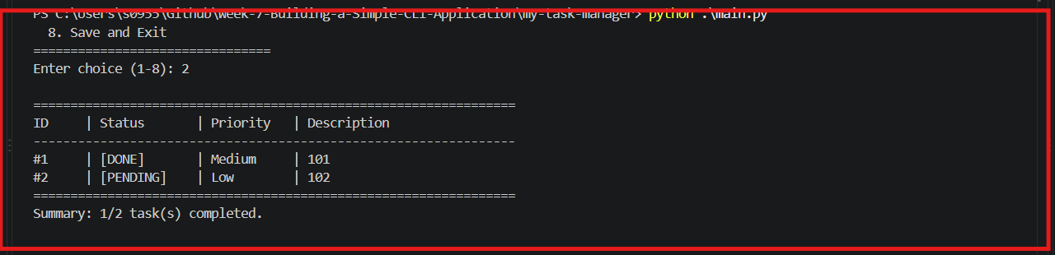
รูปที่ 4 ผลการรันเมนู 2. List All Tasks แสดง #1 [DONE] และ #2 [PENDING]
ID | Status | Priority | Description
#1 | [DONE] | Medium | 101
#2 | [PENDING] | Low | 102

ตารางที่ 4 ข้อมูลงานที่แสดงในรูปที่ 4 (สรุป 1/2 task(s) completed)
7.2 การเก็บข้อมูลแบบถาวร (ไฟล์ data/tasks.json)
เมื่อปิดโปรแกรมแล้วเปิดขึ้นมาใหม่ ข้อมูลงานทั้งหมดยังคงอยู่ครบถ้วน เพราะถูกบันทึกลงไฟล์ JSON โดยอัตโนมัติ โครงสร้างข้อมูลเป็นลิสต์ของดิกชันนารี ซึ่งแต่ละรายการมี 4 คีย์ ได้แก่ id, description, completed และ priority
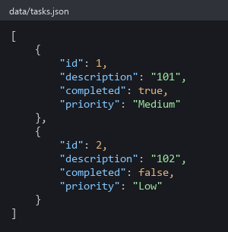
รูปที่ 5 เนื้อหาในไฟล์ data/tasks.json ที่โปรแกรมบันทึกไว้
ข้อสังเกต : โปรแกรมบันทึกไฟล์ด้วยพารามิเตอร์ ensure_ascii=False ทำให้สามารถเก็บคำอธิบายงานเป็นภาษาไทยได้โดยไม่ถูกแปลงเป็นรหัส \uXXXX และใช้ indent=4 เพื่อให้ไฟล์อ่านง่ายเมื่อเปิดดูด้วยโปรแกรมแก้ไขข้อความ
7.3 การตรวจสอบซ้ำด้วยการรันโปรแกรมใหม่
ได้ทำการโคลนโปรเจกต์จาก GitHub มารันซ้ำอีกครั้งเพื่อยืนยันผล พบว่าโปรแกรมโหลดข้อมูลเดิม ขึ้นมาได้ถูกต้อง (แสดงข้อความ Loaded 2 task(s) successfully.) และเมื่อเลือกเมนูข้อ 2 ได้ผลลัพธ์ตรงกับรูปที่ 4 ทุกประการ ยืนยันว่าโค้ดที่อยู่บน GitHub สามารถนำไปรันต่อได้จริง
8. ส่วนที่พัฒนาเพิ่มเติมจากโจทย์ต้นฉบับ
โปรแกรมที่พัฒนาขึ้นมีความสามารถมากกว่าโค้ดตัวอย่างในเอกสารประกอบการเรียนหลายจุด สามารถเปรียบเทียบได้ดังตาราง
หัวข้อ | โค้ดตัวอย่างในเอกสาร | โปรแกรมที่พัฒนาขึ้น
จำนวนเมนู | 5 รายการ | 8 รายการ (เพิ่มกรองงานค้าง งานเสร็จ และค้นหา)
ระดับความสำคัญ | ไม่มี | มีฟิลด์ priority (Low / Medium / High) พร้อมตรวจสอบค่า
การแสดงผล | พิมพ์เป็นบรรทัดธรรมดา | จัดเป็นตารางพร้อมบรรทัดสรุปจำนวนงานที่เสร็จแล้ว
การบันทึกข้อมูล | บันทึกเมื่อออกจากโปรแกรมเท่านั้น | บันทึกอัตโนมัติทันทีหลังเพิ่ม ทำเสร็จ หรือลบงาน
การยืนยันก่อนลบ | ไม่มี | ถามยืนยัน (y/N) ก่อนลบทุกครั้ง
การกด Ctrl+C | โปรแกรมหยุดทันที ข้อมูลหาย | ดักจับ KeyboardInterrupt และบันทึกข้อมูลก่อนออก
การรับรหัสงาน | รับเฉพาะตัวเลข | รับได้ทั้ง 2 และ #2 พร้อมตรวจว่าต้องเป็นจำนวนบวก
การดักข้อผิดพลาดไฟล์ | ดัก 2 ชนิด | ดัก 4 ชนิด รวม PermissionError และ OSError
คุณภาพโค้ด | ไม่มี type hints | มี type hints และ docstring ครบทุกฟังก์ชัน

ตารางที่ 5 เปรียบเทียบโค้ดตัวอย่างกับโปรแกรมที่พัฒนาขึ้น
9. ข้อสังเกตและข้อเสนอแนะ
ข้อสังเกตที่ 1 : การคำนวณพาธไฟล์แบบสัมบูรณ์ช่วยแก้ปัญหาหาไฟล์ไม่เจอ
โมดูล task_data.py คำนวณตำแหน่งไฟล์ tasks.json จากพาธของตัวโมดูลเองด้วย os.path.abspath(__file__) แทนการใช้พาธแบบสัมพัทธ์ ทำให้โปรแกรมทำงานได้ถูกต้องไม่ว่าผู้ใช้จะสั่งรันจากโฟลเดอร์ใด ซึ่งเป็นปัญหาที่พบบ่อยมากในโปรเจกต์ที่แยกไฟล์หลายโมดูล
ข้อสังเกตที่ 2 : การใช้ except Exception ตัวสุดท้ายในโมดูลจัดการไฟล์
ในฟังก์ชัน load_tasks() และ save_tasks() มีการดักจับ except Exception ไว้เป็นชั้นสุดท้าย ซึ่งโดยทั่วไปถือเป็นสิ่งที่ควรหลีกเลี่ยง แต่ในกรณีนี้ยอมรับได้ เพราะถูกวางไว้หลังการดักจับข้อผิดพลาดเฉพาะชนิดครบถ้วนแล้ว และมีการแสดงข้อความระบุชนิดข้อผิดพลาดที่เกิดขึ้นเสมอ จึงไม่ได้ซ่อนปัญหาไว้เงียบ ๆ
ข้อเสนอแนะที่ 1 : รหัสงานอาจซ้ำได้หากมีการลบงาน
ฟังก์ชัน get_next_task_id() ใช้ค่า id สูงสุดบวกหนึ่ง หากผู้ใช้ลบงานที่มีรหัสสูงสุดทิ้งไป รหัสนั้นจะถูกนำกลับมาใช้ใหม่กับงานถัดไป ซึ่งอาจทำให้สับสนเมื่อย้อนดูประวัติ แนวทางแก้ไขคือเก็บตัวนับรหัสล่าสุดไว้ในไฟล์ข้อมูลแยกต่างหาก แล้วเพิ่มค่าขึ้นเรื่อย ๆ โดยไม่นำกลับมาใช้ซ้ำ
ข้อเสนอแนะที่ 2 : เพิ่มการบันทึกวันที่สร้างและวันที่ทำเสร็จ
ปัจจุบันข้อมูลแต่ละงานยังไม่มีการเก็บเวลา หากเพิ่มฟิลด์ created_at และ completed_at จะช่วยให้เรียงลำดับงานตามเวลา หรือสรุปสถิติการทำงานในแต่ละสัปดาห์ได้
ข้อเสนอแนะที่ 3 : เพิ่มไฟล์ทดสอบอัตโนมัติ
เนื่องจากโมดูล task_logic.py เป็นฟังก์ชันล้วนที่ไม่ยุ่งกับไฟล์หรืออินพุตโดยตรง จึงเหมาะอย่างยิ่งกับการเขียน unit test ด้วย pytest เพื่อตรวจสอบว่าการเพิ่ม ลบ และเปลี่ยนสถานะงานทำงานถูกต้องทุกครั้งที่แก้ไขโค้ด
10. สรุปผลการปฏิบัติกิจกรรม
กิจกรรมนี้บรรลุวัตถุประสงค์ที่ตั้งไว้ครบถ้วน โปรแกรม Task Manager CLI ทำงานได้สมบูรณ์ ทั้งการเพิ่ม แสดง ค้นหา เปลี่ยนสถานะ และลบงาน พร้อมเก็บข้อมูลลงไฟล์ JSON ได้อย่างถาวร โดยสรุปสาระสำคัญได้ดังนี้
• การแบ่งโค้ดเป็น 3 ชั้นตามหน้าที่ ทำให้แต่ละไฟล์มีความรับผิดชอบเดียว แก้ไขและขยายต่อได้โดยไม่กระทบส่วนอื่น
• การใช้ try-except ดักจับข้อผิดพลาดแยกตามชนิด ทำให้โปรแกรมไม่หยุดทำงานกลางคัน และผู้ใช้ได้รับข้อความที่เข้าใจได้ว่าผิดพลาดเพราะอะไร
• การใช้ไฟล์ JSON ร่วมกับคำสั่ง with open(...) ทำให้บันทึกข้อมูลได้ปลอดภัย ไฟล์ถูกปิดอย่างถูกต้องเสมอแม้เกิดข้อผิดพลาด
• การเขียนโปรแกรมเชิงป้องกัน เช่น การใช้ .get() พร้อมค่าตั้งต้น และการตรวจสอบอินพุตก่อนใช้งาน ช่วยลดโอกาสเกิดข้อผิดพลาดที่ไม่คาดคิดได้อย่างมาก
• ผลลัพธ์ตรงตามที่โจทย์กำหนด คือแสดงรายการงานทั้งหมดโดยมี 1 งานสถานะ DONE และ 1 งานสถานะ PENDING ตามรูปที่ 4
ซอร์สโค้ดทั้งหมดของโปรเจกต์นี้เผยแพร่ไว้ที่ :
https://github.com/sapphanyu/Class_activity_1_Building-a-Simple-CLI-Application

